1. pielikums
Projektu iesniegumu atlases nolikumam
Specifiskā atbalsta mērķa 2.2.3. “Uzlabot dabas aizsardzību un bioloģisko daudzveidību, “zaļo” infrastruktūru, it īpaši pilsētvidē, un samazināt piesārņojumu” 2.2.3.2. pasākuma “Vides izglītību veicinoši pasākumi sabiedrības informētībai un prasmju attīstībai” (turpmāk – pasākums) projektu iesniegumu atlases projekta iesnieguma aizpildīšanas metodika (turpmāk – metodika)
Metodika ir sagatavota, ievērojot Ministru kabineta 2024. gada 9.jūlija noteikumos Nr. 449 “Eiropas Savienības kohēzijas politikas programmas 2021.–2027. gadam 2.2.3. specifiskā atbalsta mērķa “Uzlabot dabas aizsardzību un bioloģisko daudzveidību, “zaļo” infrastruktūru, it īpaši pilsētvidē, un samazināt piesārņojumu” 2.2.3.2. pasākuma “Vides izglītību veicinoši pasākumi sabiedrības informētībai un prasmju attīstībai” īstenošanas noteikumi” (turpmāk – SAM MK noteikumi), projektu iesniegumu atlases nolikumā (turpmāk – atlases nolikums) un projektu iesniegumu vērtēšanas kritēriju piemērošanas metodikā iekļautos skaidrojumus.
Projekta iesniegumu sagatavo un iesniedz Kohēzijas politikas fondu vadības informācijas sistēmā (turpmāk – KPVIS) https://projekti.cfla.gov.lv/.
Visus projekta iesnieguma datu laukus aizpilda latviešu valodā. Projekta iesniegumam pievieno visus atlases nolikumā minētos pielikumus un, ja nepieciešams, papildu pielikumus, uz kuriem projekta iesniedzējs atsaucas projekta iesniegumā. Papildu informācija par iesniedzamo dokumentu noformēšanu norādīta atlases nolikuma III sadaļā “Projektu iesniegumu noformēšanas un iesniegšanas kārtība”.
Aizpildot projekta iesniegumu, jānodrošina sniegtās informācijas saskaņotība starp visām projekta iesnieguma sadaļām un pielikumiem, kurās tā minēta vai uz kuru atsaucas.
Metodika ir veidota atbilstoši projekta iesnieguma sadaļām, skaidrojot, kāda informācija projekta iesniedzējam jānorāda attiecīgajos projekta iesnieguma sadaļas datu laukos. Visi projekta iesnieguma aizpildīšanas ieteikumi, paskaidrojumi un atsauces uz normatīvajiem aktiem ir noformēti “zilā krāsā”, papildus tehniskas norādes noformētas “pelēkā krāsā”.
Papildus, aizpildot projekta iesniegumu KPVIS, izmantojama KPVIS elektroniskā lietotāju rokasgrāmata (eLRG) – https://elrg.cfla.gov.lv/, kurā pieejamas aktuālās KPVIS funkcionalitāšu tehniskās un biznesa lietošanas instrukcijas, t. sk. par KPVIS ekrānskatiem, specifiskām datu ievades prasībām un pielietojamiem risinājumiem.
- Vēršam uzmanību, ka metodikā iekļautajiem KPVIS ekrānskatiem ir tikai informatīvs raksturs ar mērķi sniegt priekšstatu par attiecīgās sadaļas vizuālo izskatu un tie pilnībā neatspoguļo pasākuma nosacījumus.

Projekta iesniegums
SADAĻA – PROJEKTA IESNIEDZĒJS
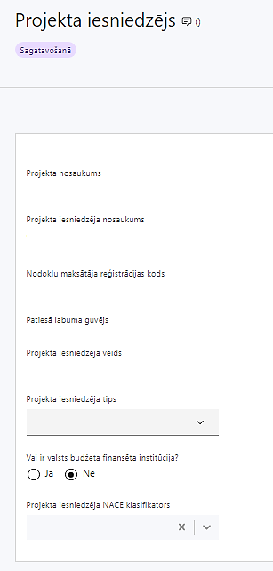 | Projekta nosaukums  Ievada informāciju  Norāda projekta nosaukumu, kas kodolīgi atspoguļo projekta mērķi. Nosaukums nedrīkst pārsniegt vienu teikumu.
Projekta iesniedzēja nosaukums
Norāda projekta iesniedzēja juridisko nosaukumu.
Projekta iesniedzējs ir noteikts SAM MK noteikumu 11.punktā – tiešās pārvaldes iestāde, kas saskaņā ar iestādes nolikumu izglīto sabiedrību dabas aizsardzības jautājumos – Dabas aizsardzības pārvalde (turpmāk – DAP).
Nodokļu maksātāja reģistrācijas kods
Lauks tiek automātiski aizpildīts
Patiesā labuma guvējs
Lauks tiek automātiski aizpildīts
Projekta iesniedzēja veids
Lauks tiek automātiski aizpildīts
Projekta iesniedzēja tips
Izvēlas atbilstošo no klasifikatora:
- N/A
Vai ir valsts budžeta finansēta institūcija?
Izvēlas atbilstošo no klasifikatora:
- Jā – finansējuma saņēmējs, kas saņem projekta priekšfinansējumu no valsts budžeta līdzekļiem.
Projekta iesniedzēja NACE klasifikators
Ievada informāciju
No vispārējās ekonomiskās darbības klasifikatora – NACE 2. redakcijas izvēlas projekta iesniedzēja pamatdarbībai atbilstošo klasi (četru ciparu kodu) un nosaukumu, (piemēram, 84.11 vispārējo valsts dienestu darbība)
- Lai meklētu NACE kodu, jāievada pirmie trīs simboli.
- Ja uz projekta iesniedzēju attiecas vairākas darbības, šajā datu laukā norāda galveno pamatdarbību (arī tad, ja tā ir atšķirīga no projekta tēmas), jo šī informācija tiek izmantota statistikas vajadzībām.
NACE 2. redakcijas klasifikators pieejams Latvijas Republikas Centrālās statistikas pārvaldes tīmekļa vietnē: https://www.-csp.gov.lv/lv/klasifikacija/nace-2-red/nace-saimniecisko-darbibu-statistiska-klasifikacija-eiropas-kopiena-2-redakcija.
SADAĻA – PROJEKTA APRAKSTS

Vispārīgi

1.1. Kopsavilkums (informācija par projektā plānotajām darbībām, izmaksām, projekta īstenošanas laiku, kas publicējama vietnē esfondi.lv)
Šajā sadaļā projekta iesniedzējs sniedz visaptverošu, īsu un strukturētu projekta būtības kopsavilkumu, kas jebkuram interesentam sniedz ieskatu par to, kas projektā plānots, t.sk. norāda informāciju par:
- galvenajām projekta darbībām (atbilstoši sadaļā “Darbības” paredzētajam);
- plānotajiem iznākuma rādītājiem un rezultāta rādītājiem – atbalstīto kultūras un tūrisma objektu skaitu un atbalstīto kultūras un tūrisma objektu apmeklētāju skaitu;
- projekta izmaksām kopā un dalījumā pa finansēšanas avotiem (atbilstoši sadaļā “Finansējuma sadalījums pa avotiem” norādītajam un SAM MK noteikumu 8. punktam);
- projekta īstenošanas laiku (atbilstoši sadaļā “Īstenošanas grafiks” paredzētajam).
- Par projekta īstenošanas sākumu uzskatāms plānotais vienošanās par projekta īstenošanu noslēgšanas datums, taču izmaksas par projekta darbību īstenošanu atbilstoši SAM MK noteikumu 25. punktā noteiktajam ir attiecināmas no 2023. gada 1. janvāra, ievērojot prasību, ka projekta darbības nevar būt pabeigtas pirms projekta iesnieguma iesniegšanas sadarbības iestādē.
- Atbilstoši SAM MK noteikumu 27. punktam projektu īsteno ne ilgāk kā līdz 2029. gada 31. decembrim.

1.2. Projekta mērķis
Šajā sadaļā projekta iesniedzējs norāda iepriekš definētu, SAM MK noteikumu 2. punktam atbilstošu mērķi – veicināt vispārēju sabiedrības informētību un izglītošanu par bioloģiskās daudzveidības un klimata jautājumiem, kā arī vispārējiem vides procesiem, uzlabot sabiedrības vides apziņu, veicot ieguldījumus nacionālo parku dabas centru (kas ir arī tūrisma objekti) infrastruktūras pilnveidē un attīstībā, nodrošinot mūsdienīgu saturu un metodes, kas veicinātu sabiedrības izpratni par bioloģisko daudzveidību, klimata jautājumiem un vispārējiem vides procesiem.
Projekta mērķim ir jābūt atbilstošam projekta iesniedzēja kompetencei un tādam, kuru ar pieejamajiem resursiem var sasniegt projektā plānotajā termiņā.
- Sadaļā norādītā informācija ir rediģējama un papildināma, tomēr joprojām jānodrošina mērķa atbilstība SAM MK noteikumu 2. punktam.

Projekta NACE klasifikators
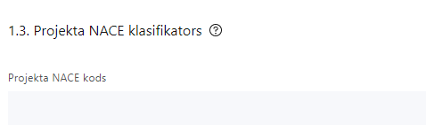 | Izvēlas no klasifikatora  No vispārējās ekonomiskās darbības klasifikatora – NACE 2. redakcijas izvēlas projektam atbilstošo klasi (četru ciparu kodu) un nosaukumu.  - Lai meklētu NACE kodu jāievada pirmie trīs simboli.  - Projekta NACE kods un nosaukums izriet no projekta mērķa un satura un tas var atšķirties no projekta iesniedzēja pamatdarbības NACE koda. Šī informācija tiek izmantota statistikas vajadzībām.  NACE 2. redakcijas klasifikators pieejams Latvijas Republikas Centrālās statistikas pārvaldes tīmekļa vietnē: https://www.csp.gov.lv/lv/klasifikacija/nace-2-red/nace-saimniecisko-darbibu-statistiska-klasifikacija-eiropas-kopiena-2-redakcija.

Projekta īstenošanas vieta
Vai projekta īstenošanas vieta ir visa Latvija?

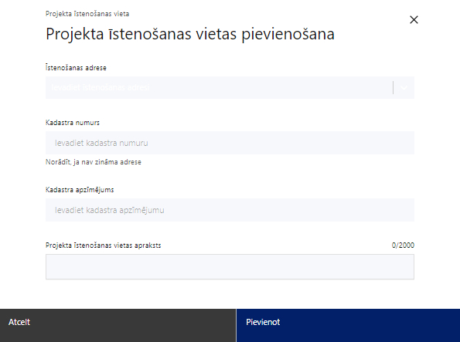 | Projekta īstenošanas vieta  Ievada projekta īstenošanas vietas adresi.  Ieraksta vismaz trīs simbolus, lai meklētu adresi.  Norāda projekta īstenošanas vietas adresi.
Kadastra numurs
Norāda zemes īpašuma kadastra numuru (11 cipari)
Kadastra apzīmējums
Norāda kadastra apzīmējumu (14 cipari)
Projekta īstenošanas vietas apraksts
Ievada informāciju.
Informācijai jābūt pārbaudāmai Kadastra informācijas sistēmā.
Norāda citu papildu informāciju, ja tāda nepieciešama.
Šajā sadaļā projekta iesniedzējs atzīmē “Nē” (ne visa Latvija), apraksta un identificē projekta darbību īstenošanas vietu:
- projekta īstenošanas adresi/-es;
- kadastra numuru;
- kadastra apzīmējumu;
- aprakstu, t.sk., vai projekta iesniedzējam ir tiesības veikt projektā paredzētās darbības attiecīgajā vietā atbilstoši SAM MK noteikumu 30.7. apakšpunktam.
! Projekta īstenošanas vieta atbilstoši SAM MK noteikumu 3. punktam ir Gaujas nacionālais parks, Ķemeru Nacionālais parks, Slīteres Nacionālais parks un Rāznas Nacionālais parks.

Projekta īstenošana un vadība

2.1. Projekta administrēšanas kapacitāte
Šajā sadaļā projekta iesniedzējs:
- sniedz informāciju par projekta vadības un īstenošanas procesa organizēšanai nepieciešamo personālu, lai nodrošinātu administrēšanas un īstenošanas kapacitāti – projekta administratīvo, finanšu un tehnisko vadību:
  - iepirkumu un līgumu administrāciju, lietvedību;
  - grāmatvedības uzskaiti, maksājumu pārbaudes un to veikšanu, finanšu plānošanu;
  - citu sadarbības iestādei iesniedzamo dokumentu sagatavošanu, ja attiecināms.
- sniedz informāciju par projekta vadības un īstenošanas procesa organizēšanai nepieciešamo personālu:
  - projektu vadībā iesaistīts personāls, kas saskaņā ar MK noteikumiem Nr. 262 pieder pie norādītajām amatu saimēm un mēnešalgu grupām - projekta vadītājs (39.1. amatu saimes IVA līmenis, 11 mēnešalgu grupa ), būvniecības eksperts/projekta koordinators (39.1. amatu saime IVB līmenis, 11 mēnešalgu grupa), projekta īstenošanā iesaistīts personāls kas saskaņā ar MK noteikumiem Nr. 262 pieder pie norādītajām amatu saimēm un mēnešalgu grupām - eksperts iepirkumu/juridiskajos jautājumos (2. amatu saime, III līmenis, 8 mēnešalgu grupa), finansists (15.1. amatu saime, II līmenis, 9 mēnešalgu grupa), vecākais komunikācijas speciālists (26. amatu saime, III līmenis, 11 mēnešalgu grupa), dabas izglītības speciālists (36. amatu saime, II līmenis, 8 mēnešalgu grupa);
  - apraksta projekta vadītāja un projekta īstenošanā iesaistītā personāla pienākumus projektā, noslodzi un nepieciešamo kvalifikāciju, tai skaitā pieredzi un kompetenci;
  - projekta vadību un ieviešanu finansējuma saņēmējs īsteno izveidojot terminētas amata vietas uz projektu īstenošanas laiku vai iesaistot iestādes esošo personālu projekta īstenošanas nodrošināšanā. Gadījumā, kad finansējuma saņēmējs projektus īsteno iesaistot esošo personālu, finansējuma saņēmējam ir pienākums nodalīt personāla pamatpienākumus no projektā paredzētajām darbībām, lai tās nepārklātos, kā arī nodrošināt projektā ieguldītā darba laika un veikto funkciju uzskaiti. Atalgojumu par vienu un to pašu veikto darbību nevar saņemt no valsts budžeta, cita projekta līdzekļiem un projektam paredzētā finansējuma.
- sniedz informāciju par projekta vadības un īstenošanas personālu dalījumā pēc dzimuma u.c. pazīmes (ja informāciju vēl plānots sniegt projekta īstenošanas laikā, sniedz atbilstošu apliecinājumu);
- skaidro, kā projektu vadībā un īstenošanā tiks nodrošināta nediskriminācija pēc vecuma, dzimuma, etniskās piederības u.c. pazīmes (ja šī informācija sniegta sadaļā “Darbības”, atsaucas uz attiecīgo darbību).

2.2. Projekta īstenošanas kapacitāte
Šajā sadaļā projekta iesniedzējs:
- apraksta projekta vadības un īstenošanas procesu un tā organizēšanu, nepieciešamo speciālistu pieejamību vai plānoto piesaisti;
- sniedz informāciju par projekta vadībai un īstenošanai nepieciešamo un pieejamo materiāltehnisko nodrošinājumu.
- Ja projekta iesnieguma attiecināmajās izmaksās ir paredzēta jaunradītas darbavietas aprīkojuma iegāde, sniedz detalizētu informāciju par nepieciešamo materiāltehnisko līdzekļu veidiem un skaitu, norādot, kas ir projekta iesniedzēja rīcībā un ko plānots iegādāties vai nomāt projekta ietvaros, kā arī norāda precīzu materiāltehniskā nodrošinājuma piesaistes veidu (iegādi vai īri). Darbavietas aprīkojuma iegādes izmaksām jābūt atbilstošām SAM MK noteikumu 20.16. apakšpunktā noteiktajām prasībām.
Projekta īstenošanas/uzraudzības shēmas apraksts
Šajā sadaļā projekta iesniedzējs sniedz informāciju par veicamajām darbībām sekmīgai projekta īstenošanai un uzraudzības instrumentiem projekta īstenošanas kvalitātes nodrošināšanai un kontrolei.
Apraksta, kā tiks nodrošināts, ka tiek sasniegtas projekta iznākuma rādītāju un rezultātu vērtības un to uzskaite projekta īstenošanas laikā, interešu konflikta risku novēršana, no izveidotās infrastruktūras izmantošanas gūto ieņēmumu uzskaite, kā arī norāda informāciju, ka tiks nodrošināta horizontālo principu (turpmāk – HP) “Nenodarīt būtisku kaitējumu”, “Energoefektivitāte pirmajā vietā”, “Klimatdrošināšana” un “Vienlīdzība, iekļaušana, nediskriminācija un pamattiesību ievērošana” ievērošana un datu uzkrāšana par HP “Vienlīdzība, iekļaušana, nediskriminācija un pamattiesību ievērošana” (turpmāk – HP VINPI) rādītāju sasniegtajām vērtībām atbilstoši SAM MK notikumu 30.10. apakšpunktam, tai skaitā:
    - objektu skaitu, kuros ar Eiropas Reģionālās attīstības fonda ieguldījumiem ir nodrošināta vides un informācijas pieejamība;
    - veikto vides un informācijas piekļūstamības pašnovērtējumu skaitu atbilstoši Labklājības ministrijas izstrādātajai metodikai (https://www.lm.gov.lv/lv/vides-un-informacijas-pieklustamibas-pasnovertejums-saskana-ar-lbn-200-21);
    - konsultatīva rakstura pasākumu skaits par būvētās vides piekļūstamību personām ar dažādiem funkcionāliem traucējumiem (piemēram, vides piekļūstamības ekspertu konsultācijas būvprojekta izstrādes un pabeigšanas posmā).

2.3. Projekta finansiālā kapacitāte
Šajā sadaļā projekta iesniedzējs sniedz informāciju par pieejamajiem finanšu līdzekļiem plānotā projekta īstenošanai, t.sk.,:
    - kā un no kādiem resursiem tiks segtas izmaksas, kas nepieciešamas projekta rezultātu uzturēšanai pēc projekta pabeigšanas (piemēram, ierosinot pārdalīt finansējumu no attiecīgā gada valsts budžeta likumā noteiktās apropriācijas budžeta resora “74. Gadskārtējā valsts budžeta izpildes procesā pārdalāmais finansējums” programmā 01.00.00 “Apropriācijas rezerve” uz attiecīgu Viedās administrācijas un reģionālās attīstības ministrijas (turpmāk – VARAM) budžeta programmu/apakšprogrammu;
    - norāda informāciju, vai un kādā apmērā plānots pieprasīt avansu projekta īstenošanai;
    - norāda, vai projekta attiecināmajās izmaksās ir iekļauts pievienotās vērtības nodoklis (turpmāk – PVN) atbilstoši Eiropas Parlamenta un Padomes 2021. gada 24. jūnija Regulas 2021/1060 64. panta 1. punkta “c” apakšpunktā ietvertajiem nosacījumiem.
! Atbilstoši SAM MK noteikumu 24. punktā noteiktajam PVN maksājumi, kas tiešā veidā saistīti ar projektu, ir uzskatāmi par attiecināmām izmaksām, ja vien tie nav atgūstami saskaņā ar nacionālajiem tiesību aktiem PVN jomā.

2.4. Projekta risku izvērtējums
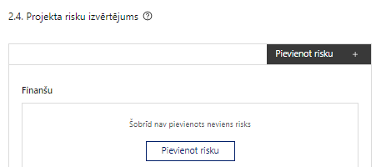 | Pievieno risku.  Var pievienot vairākus riskus, katram izveidojot atsevišķu tabulu

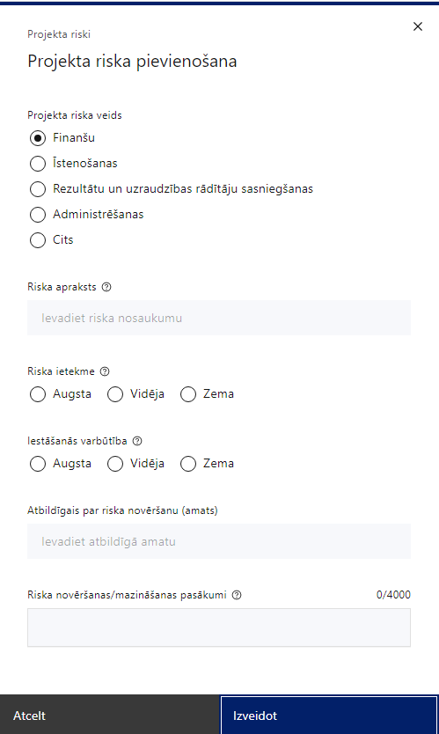 | Projekta riska veids  Izvēlnē atzīmē atbilstošo:  - finanšu,  - īstenošanas,  - rezultātu un uzraudzības rādītāju sasniegšanas,  - administrēšanas,  - cits.
Riska apraksts
Ievada informāciju
Definē riska nosaukumu un sniedz tā aprakstu
Riska ietekme
Izvēlnē atzīmē atbilstošo riska ietekmes līmeni:
- augsts,
- vidējs,
- zems.
Iestāšanās varbūtība
Izvēlnē atzīmē atbilstošo riska iestāšanās varbūtības līmeni:
- augsts,
- vidējs,
- zems.
Atbildīgais par riska novēršanu (amats)
Ievada informāciju
Norāda atbildīgā amatu
Riska novēršanas/mazināšanas pasākumi
Ievada informāciju
Sniedz riska novēršanas/mazināšanas pasākuma aprakstu

Šajā sadaļā projekta iesniedzējs:
- identificē un analizē projekta īstenošanas riskus vismaz šādā griezumā: finanšu, īstenošanas, rezultātu un uzraudzības rādītāju sasniegšanas, administrēšanas riski, klimata pārmaiņu riski. Var norādīt arī citus riskus;
- sniedz katra riska aprakstu, t.i., konkretizē riska būtību, kā arī raksturo, kādi apstākļi un informācija pamato tā iestāšanās varbūtību;
- norāda riska ietekmes līmeni uz projekta ieviešanu un mērķa sasniegšanu. Novērtējot riska ietekmes līmeni, ņem vērā tā ietekmi uz projektu kopumā – projekta finanšu resursiem, projektam atvēlēto laiku, plānotajām darbībām, rezultātiem un citiem projektam raksturīgiem faktoriem. Izmanto šādu risku ietekmes novērtēšanas skalu:
  - riska ietekme ir augsta, ja riska iestāšanās gadījumā tam ir ļoti būtiska ietekme un ir būtiski apdraudēta projekta ieviešana, mērķu un rādītāju sasniegšana, būtiski jāpalielina finansējums vai rodas apjomīgi zaudējumi;
  - riska ietekme ir vidēja, ja riska iestāšanās gadījumā, tas var ietekmēt projekta īstenošanu, kavēt projekta sekmīgu ieviešanu un mērķu sasniegšanu;
  - riska ietekme ir zema, ja riska iestāšanās gadījumā tam nav būtiskas ietekmes un tas neietekmē projekta ieviešanu.
- analizē riska iestāšanās varbūtību un biežumu projekta īstenošanas laikā vai noteiktā laika periodā, piemēram, attiecīgās darbības īstenošanas laikā, ja risks attiecināms tikai uz konkrētu darbību. Riska iestāšanās varbūtībai izmanto šādu skalu:
  - iestāšanās varbūtība ir augsta, ja ir droši vai gandrīz droši, ka risks iestāsies, piemēram, reizi gadā;
  - iestāšanās varbūtība ir vidēja, ja ir iespējams (diezgan iespējams), ka risks iestāsies, piemēram, vienu reizi projekta laikā;
  - iestāšanās varbūtība ir zema, ja mazticams, ka risks iestāsies, var notikt tikai ārkārtas gadījumos;
- norāda projekta iesniedzēja plānotos un ieviešanas procesā esošos pasākumus, kas mazina riska ietekmes līmeni vai mazina iestāšanās varbūtību, tai skaitā norāda informāciju par pasākumu īstenošanas biežumu. Izstrādājot pasākumus, jāņem vērā, ka pasākumiem ir jābūt reāliem, ekonomiskiem (izmaksām ir jābūt mazākām nekā iespējamie zaudējumi), koordinētiem visos līmeņos un atbilstošiem projekta iesniedzēja izstrādātajiem vadības un kontroles pasākumiem (iekšējiem normatīvajiem aktiem), kas nodrošina kvalitatīvu projekta ieviešanu.
Izvērtējot klimata pārmaiņu riskus attiecībā uz projektā plānoto infrastruktūru:
- jāanalizē vismaz šādi riski: infrastruktūras pārkaršana un materiālu nolietojums karstuma dēļ, elektropārvades bojājumi vēja brāzmu ietekmē, infrastruktūras pamatu vai grunts bojājumi ūdenslīmeņa izmaiņu dēļ un uzplūdu radītie bojājumi;
- norāda projekta iesniedzēja paredzētos klimata pārmaiņu radītu risku novēršanas vai mazināšanas pasākumus.

2.5. Projekta saturiskā saistība ar citiem projektiem
Šajā sadaļā projekta iesniedzējs sniedz informāciju par projekta iesniedzēja iesniegtiem, īstenotiem (jau pabeigtiem) vai īstenošanā esošiem projektiem, ar kuriem konstatējama projekta iesniegumā plānoto darbību un izmaksu demarkācija (skaidra nošķiršana), ieguldījumu sinerģija (papildināmība).
- Sniegtajai informācijai jāapliecina dubultā finansējuma neesamību, t.i., projektā plānotās izmaksas nav un netiks finansētas no citiem Eiropas Savienības finanšu avotiem vai citiem ārvalstu finanšu instrumentiem, kā arī valsts un pašvaldību budžeta līdzekļiem.

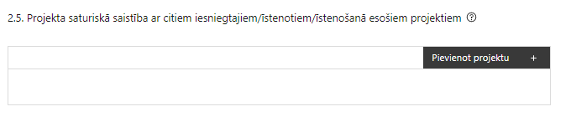 | Pievieno projektu.  Var pievienot vairākus projektus, katram izveidojot atsevišķu tabulu

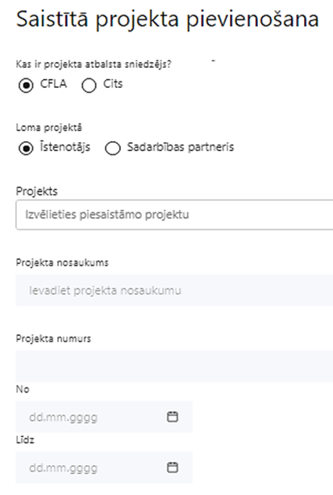  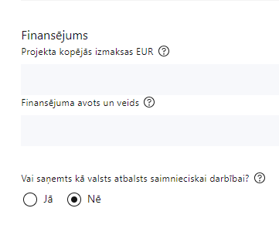  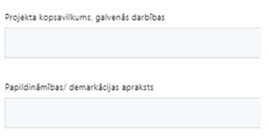 | Kas ir projekta atbalsta sniedzējs?  Izvēlnē atzīmē atbilstošo:  - CFLA  - cits
Lomas projektā

Izvēlnē atzīmē atbilstošo:
- projekta īstenotājs
Projekts

Izvēlnē atzīmē atbilstošo projektu no saraksta vai atzīmē “Projekts nav sarakstā” un ievada informāciju par saistīto projektu
Projekta nosaukums
Ievada informāciju
Norāda saistītā projekta nosaukumu
Projekta numurs
Ievada informāciju
Norāda saistītā projekta numuru
Īstenošanas periods no-, - līdz
Datuma izvēles laukā izvēlas datumu no kalendāra

Ievada saistītā projekta īstenošanas periodu
Projekta kopsavilkums, galvenās darbības

Ievada informāciju

Sniedz visaptverošu, strukturētu projekta būtības kopsavilkumu, norādot galvenās projekta darbības.
Papildināmības/demakrācijas apraksts

Ievada informāciju

Apraksta plānoto darbību un izmaksu demarkāciju, ieguldījumu sinerģiju.
Finansējums
Ievada informāciju
Norāda projekta kopējās izmaksas EUR
Finansējuma avots un veids
Ievada informāciju
Norāda finansējuma avotus un veidu (valsts/ pašvaldību budžets, ES fondi, cits)
Vai saņemts kā valsts atbalsts saimnieciskai darbībai?
Norāda “nē”
Regulējums
Atstāj tukšu lauku

SADAĻA – DARBĪBAS
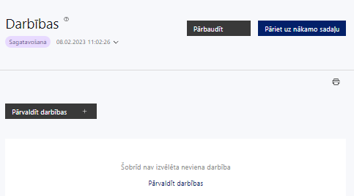 | Izmantojot funkciju “Pārvaldīt darbības” izvēlas projekta darbības

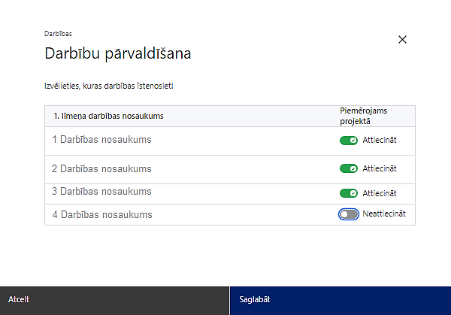 | No pasākuma definētajām darbībām izvēlas projektā plānotās darbības, veicot atzīmi “Attiecināt”.

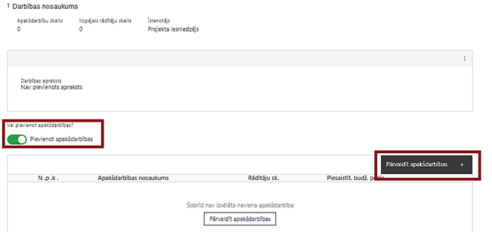 | Nepieciešamības gadījumā definē jaunu apakšdarbību, veicot atzīmi “Pievienot apakšdarbības”

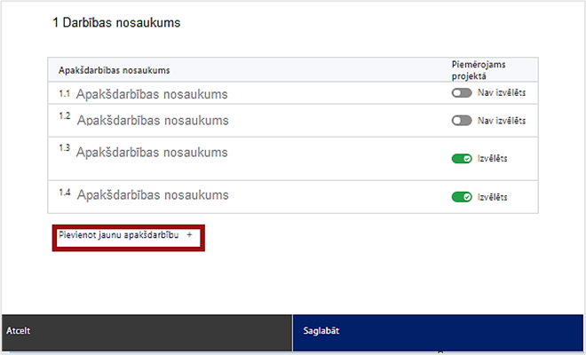 | No attiecīgajai darbībai definētajām apakšdarbībām (ja attiecināms), veicot atzīmi “Izvēlēts”, izvēlas attiecīgās apakšdarbības, kuras tiks īstenotas projektā.  Ja nepieciešams, tad attiecīgajai darbībai izveido papildu apakšdarbību, veicot atzīmi “Pievienot apakšdarbību”, norādot attiecīgās apakšdarbības nosaukumu, sniedzot tās aprakstu un nosakot plānotos rezultātus.

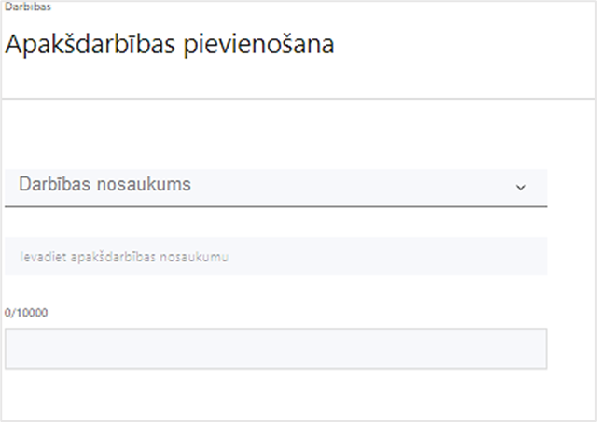  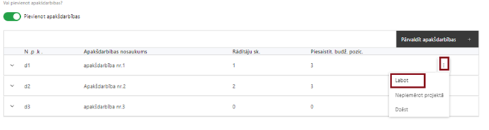 | Izmantojot funkciju “Labot”, pievieno darbības/apakšdarbības aprakstu

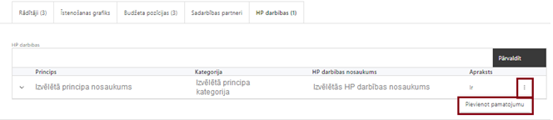 | Izveidotajām darbībām/apakšdarbībām:  - apakšsadaļā “Rādītāji” atzīmē rādītājus, kuri attiecas uz konkrēto darbību, un/vai pievieno darbības rezultātu, tā mērvienību un skaitu (izmantojot funkciju “Labot”);  - apakšsadaļā “Īstenošanas grafiks” attiecīgajai darbībai/apakšdarbībai, izmantojot funkcionalitāti norāda atbilstošo īstenošanas periodu;  - apakšsadaļā “Budžeta pozīcijas” automātiski tiek ielasītas sadaļā “Projekta budžeta kopsavilkums” piesaistītās projekta budžeta pozīcijas (izmaksas).  Izmaksu pozīciju piesaistīšana sadaļā “Budžeta kopsavilkums” jāveic, attiecīgajai izmaksu pozīcijai kolonnā “Projekta darbības numurs” izvēloties attiecīgās definētās darbības numuru/nosaukumu  - apakšsadaļā “HP darbības” atzīmē horizontālā principa (turpmāk – HP) “Vienlīdzība, iekļaušana, nediskriminācija un pamattiesību ievērošana” (turpmāk – VINPI) darbības, kas tiks īstenotas līdz ar projekta darbību/apakšdarbību (ja attiecināms).  Izmantojot funkciju “Pievienot pamatojumu”, pievieno izvēlētās HP “Nenodarīt būtisku kaitējumu”, “Energoefektivitāte pirmajā vietā”, “Klimatdrošināšana” un HP VINPI darbības aprakstu, norādot un raksturojot konkrētas aktivitātes, kas tiks īstenotas attiecīgās darbības/apakšdarbības ietvaros.
Šajā sadaļā projekta iesniedzējs:
- norāda projektā plānotās darbības un apakšdarbības atbilstoši SAM MK noteikumu 18. punktā noteiktajām atbalstāmajām darbībām;
- ja kādas darbības ietvaros paredzētas vairākas aktivitātes, veido apakšdarbības;
- darbību aprakstos sniedz informāciju par aktivitātēm, pasākumiem u.tml. darbībām, kas tiks veiktas attiecīgās projekta darbības/ apakšdarbības īstenošanas laikā, to būtību un plānoto norisi. Ja projekta darbības īstenošana ir uzsākta pirms vienošanās par projekta īstenošanu slēgšanas, projekta darbības aprakstā norāda informāciju par aktivitātēm, kas veiktas vai plānotas pirms vienošanās par projekta īstenošanu slēgšanas, un to uzsākšanas datumu.

Darbības aprakstā norāda konkrētas atsauces uz plānošanas dokumentos definētajiem investīciju pasākumiem un projekta darbības plāno saskaņā ar:
1) Vides politikas pamatnostādnēm 2021.-2027.gadam;
2) Latvijas Nacionālo attīstības plānu 2021.-2027.gadam;
3) izstrādāto prioritāro rīcību programmu NATURA 2000 tīklam Latvijā 2021.–2027.gadam;
4) Dabas izglītības attīstības koncepcijā 2021.–2028.gadam noteiktajiem mērķiem, rīcības virzieniem, uzdevumiem un īstenojamajiem pasākumiem.
Darbībām jābūt:
- precīzi definētām un reāli sasniedzamu rezultātu, tā skaitlisko izteiksmi un atbilstošu mērvienību. Katrai projekta darbībai (ja nav apakšdarbību) norāda vismaz vienu precīzi definētu, izmērāmu un reāli sasniedzamu rezultātu, tā skaitlisko izteiksmi un atbilstošu mērvienību, kas loģiski izriet no darbības nosaukuma un apraksta;
- pamatotām, t.i., tās tieši ietekmē projekta mērķa, rezultātu un rādītāju sasniegšanu, ir pamatota to nepieciešamība, aprakstīta to ietvaros plānotā rīcība;
- sasaistītām ar projekta iesniegumā plānoto laika grafiku, tās ir secīgas un nodrošina uzraudzības rādītāju sasniegšanu;
- piesaistītiem projekta rādītājiem un budžeta pozīcijai/-ām attiecīgajai darbībai (kad sadaļa “Budžeta kopsavilkums” ir aizpildīta).
- darbības “Komunikācijas un vizuālās identitātes prasību nodrošināšanas pasākumi” ietvaros paredz:
  - projekta iesniedzēja oficiālajā tīmekļa vietnē un sociālo mediju vietnēs publicēt īsu un ar atbalsta apjomu samērīgu aprakstu par projektu, tostarp tā mērķiem un rezultātiem, un norādi, ka projekts līdzfinansēts ar Eiropas Savienības saņemtu finansiālu atbalstu;
  - ar projekta īstenošanu saistītajos dokumentos un komunikācijas materiālos, ko paredzēts izplatīt sabiedrībai vai dalībniekiem, sniegt pamanāmu paziņojumu, kurā tiks uzsvērts no Eiropas Savienības saņemtais atbalsts;
  - projektam, kura kopējās izmaksas pārsniedz 500 000 euro, tiklīdz sākas projekta darbību faktiskā īstenošana, kas ietver materiālas investīcijas, vai tiklīdz tiek uzstādīts iegādātais aprīkojums, tiks uzstādītas sabiedrībai skaidri redzamas ilgtspējīgas plāksnes vai informācijas stendi, kuros ir attēlota Eiropas Savienības emblēma, attiecībā uz projektā plānotajām darbībām un aktivitātēm;
  - projektiem, uz kuriem neattiecas iepriekš minētais punkts, sabiedrībai skaidri redzamā vietā tiks uzstādīts vismaz viens plakāts, kura minimālais izmērs ir A3, vai līdzvērtīgs elektronisks paziņojums, kurā izklāstīta informācija par projektu un uzsvērts no Eiropas Savienības fondiem saņemtais atbalsts.
- Plānojot projekta publicitātes pasākumus jāņem vērā Eiropas Savienības fondu 2021.–2027. gada plānošanas perioda un Atveseļošanas fonda komunikācijas un dizaina vadlīnijās noteiktās prasības.
- Tiešsaistes ģeneratorā finansējuma saņēmēji, veicot vienkāršas darbības, var izveidot drukāšanai gatavus PDF failus informācijas stendiem, plāksnēm un plakātiem, kas paredzēti konkrētiem projektiem.

Projekta darbībai/apakšdarbībai norāda (izvēlas) HP darbības un sniedz HP darbības pamatojumu
Projekta iesniegumā:
- iekļautas vismaz trīs vispārīgās HP VINPI darbības, vismaz trīs specifiskās HP VINPI darbības un vismaz viens HP VINPI rādītājs;
- norādītas projekta budžeta izmaksu pozīcijas, kuras veicina HP VINPI (ja attiecināms);
- projekta iesniegumā ir identificētas galvenās problēmas jomā, kurā darbojas projekta iesniedzējs un apraksts, kā projektā paredzētās HP VINPI darbības risinās identificētās problēmas;
- ir sniegta informācija par projekta vadības un īstenošanas personālu dalījumā pēc dzimuma u.c. pazīmes (vai plānots sniegt);
- projekta iesniegumā ir paskaidrots, kā projektu vadībā un īstenošanā tiks nodrošināta nediskriminācija pēc vecuma, dzimuma, etniskās piederības u.c. pazīmes un virzīti pasākumi, kas veicina nediskrimināciju un pamattiesību ievērošanu.
Projekta iesniegumā plāno vismaz 3 vispārīgās HP VINPI darbības un tām jāaptver visas vispārīgo darbību jomas – komunikācijas un vizuālās identitātes, projekta vadību un īstenošanu un publiskos iepirkumus (ja attiecināms), piemēram:
- attiecībā uz projekta vadības un īstenošanas personālu:
  - projektu vadībā un īstenošanā tiks virzīti pasākumi, kas sekmē darba un ģimenes dzīves līdzsvaru, paredzot elastīga un nepilna laika darba iespēju nodrošināšanu vecākiem ar bērniem un personām, kuras aprūpē tuviniekus – HP VINPI darbība “Elastīgs darba laiks”;
  - projekta vadības un īstenošanas procesā personām ar invaliditāti tiks nodrošināta piekļūstamība, tostarp, pielāgota darba vieta un pielāgotas informācijas un komunikācijas tehnoloģijas – HP VINPI darbība “Personāla atlase bez diskriminācijas”;
- komunikācijas un publicitātes pasākumos:
- īstenojot projekta komunikācijas un vizuālās identitātes aktivitātes, to saturs tiks rūpīgi izvērtēts un tiks izvēlēta valoda un vizuālie tēli, kas mazina diskrimināciju un stereotipu veidošanos par kādu no dzimumiem, personām ar invaliditāti, reliģisko pārliecību, vecumu, rasi un etnisko izcelsmi vai seksuālo orientāciju (skat. metodisko materiālu “Ieteikumi diskrimināciju un stereotipus mazinošai komunikācijai ar sabiedrību”) – HP VINPI darbība “Diskrimināciju un stereotipus mazinoša komunikācija”;
- tiks nodrošināts, ka informācija tīmeklī ir piekļūstama cilvēkiem ar funkcionāliem traucējumiem, izmantojot vairākus sensoros (redze, dzirde, tauste) kanālus. (skat. VARAM vadlīnijas “Tīmekļvietnes izvērtējums atbilstoši digitālās vides piekļūstamības prasībām (WCAG 2.1 AA)”) – HP VINPI darbība “Informācijas pieejamība cilvēkiem ar funkcionālajiem traucējumiem”;
- iepirkumos – projekta iesniegumā ir aprakstīts (attiecināms, ja sociāli atbildīgu publisko iepirkumu ir iespējams piemērot), kā un attiecībā uz kādiem iepirkumiem projektā paredzēts īstenot sociāli atbildīgu publisko iepirkumu, pērkot ētiski ražotus produktus un pakalpojumus un izmantojot publiskās iepirkumu procedūras, lai radītu darbvietas, pienācīgus darba apstākļus, sekmētu sociālo un profesionālo iekļautību, nodrošinātu piekļūstamību pakalpojuma sniegšanas vietai/videi/objektam/pasākuma norises vietai, kā arī veicinātu labākus darba nosacījumus cilvēkiem ar invaliditāti un nelabvēlīgākā situācijā esošiem cilvēkiem u.c. – HP VINPI darbība “Sociāli atbildīgs iepirkums”.
Projekta iesniegumā plāno vismaz 3 specifiskās darbības, kas izriet no SAM pasākuma atbalstāmo darbību un projekta satura un, kas īpaši veicina vides un informācijas piekļūstamību personām ar kustību, redzes, dzirdes vai garīga rakstura traucējumiem, vecāka gadagājuma cilvēkiem un vecākiem ar maziem bērniem, piemēram:
- plānojot būves dizainu, tiks ņemts vērā daudzveidības un iekļaušanas princips, balstoties uz cilvēku ar invaliditāti vajadzībām ne vien uz fizisku piekļūšanu būvei, bet arī uz specifiskām vajadzībām attiecībā uz būves noformējumu, lietojamību un funkciju - – HP VINPI darbība “Daudzveidības un iekļaušanas princips būves dizaina plānošanā”;
- papildus būvnormatīvā LBN 200-21 noteiktajam, projekta ietvaros tiks īstenotas labās prakses darbības, kas īpaši veicina vides piekļūstamību cilvēkiem ar funkcionāliem traucējumiem (LM vadlīnijas “Labās prakses ieteikumi vides piekļūstamības nodrošināšanai papildus LBN 200-21 noteiktajam”. Pieejams šeit: https://www.lm.gov.lv/lv/ieteikumi-ieklaujosas-videsveidosanai) - – HP VINPI darbība “Labās prakses darbības, kas veicina vides piekļūstamību”;
- projektēšanas laikā un pirms objekta nodošanas ekspluatācijā publiskajai infrastruktūrai tiks veikts vides un informācijas piekļūstamības pašnovērtējums, kur iegūto punktu skaits nav zemāks par 8 (LM vides un informācijas piekļūstamības pašnovērtējuma metodika pieejama šeit: https://www.lm.gov.lv/lv/vides-pieklustamibas-pasnovertejums) – HP VINPI darbība “Vides un informācijas piekļūstamības pašnovērtējums”;
- projekta ietvaros tiks nodrošinātas vides piekļūstamības ekspertu konsultācijas, tās paredzot projektēšanas un būvniecības procesā (attiecīgi pievienojot dokumentus, piem. konsultāciju protokolus u.c.) – HP VINPI darbība “Vides piekļūstamības ekspertu konsultācijas”;
Papildu skaidrojums par horizontālā principa piemērošanu pieejams Labklājības ministrijas izstrādātajās vadlīnijās “Vadlīnijas horizontālā principa “Vienlīdzība, iekļaušana, nediskriminācija un pamattiesību ievērošana” īstenošanai un uzraudzībai (2021-2027)”.
HP “Nenodarīt būtisku kaitējumu”:
- HP darbība (apakšsadaļā “HP darbības” izvēlas HP “Nenodarīt būtisku kaitējumu”) – ja projekta darbība tiek īstenota īpaši aizsargājamā dabas teritorijā, projekta iesniegumā apliecina, ka projektā plānotās darbības atbilst attiecīgās īpaši aizsargājamās dabas teritorijas regulējošiem normatīvajiem aktiem un kompleksas pieejas piemērošanai antropogēnās slodzes infrastruktūras plānošanā un mazināšanā īpaši aizsargājamā dabas teritorijā.
- “Koku ciršanas aizliegums putnu ligzdošanas periodā būvniecības procesa laikā” (apakšsadaļā “HP darbības” izvēlas HP “Nenodarīt būtisku kaitējumu” darbību: “Koku ciršanas aizliegums putnu ligzdošanas periodā būvniecības procesa laikā”) - ja projektā plānoti būvniecības darbi, kuru vajadzībām ir plānota mežizstrāde, apliecina, ka projekta ietvaros mežistrādes darbi tiks veikti saskaņā ar 2012.gada 18.decembra Ministru kabineta noteikumiem Nr.936 “Dabas aizsardzības noteikumi meža apsaimniekošanā” 10.punktu, 2010.gada 16.marta Ministru kabineta noteikumiem Nr.264 „Īpaši aizsargājamo dabas teritoriju vispārējie aizsardzības un izmantošanas noteikumi”, 2012.gada 18.decembra Ministru kabineta noteikumiem Nr.940 „Noteikumi par mikroliegumu izveidošanas un apsaimniekošanas kārtību, to aizsardzību, kā arī mikroliegumu un to buferzonu noteikšanu”, tajos noteikto kārtību, ievērojot saimnieciskās darbības ierobežojošos periodus.
- HP darbība “Zaļais publiskais iepirkums” (apakšsadaļā “HP darbības” izvēlas HP “Nenodarīt būtisku kaitējumu” darbību: “Zaļais publiskais iepirkums”) – darbības aprakstā norāda, ka projekta ietvaros iegādātās preču grupas, pakalpojumu vai būvdarbu iepirkumi tiks veikti, ievērojot Zaļā publiskā iepirkuma prasības saskaņā ar Ministru kabineta 2017. gada 20. jūnija noteikumiem Nr. 353 “Prasības zaļajam publiskajam iepirkumam un to piemērošanas kārtība” 1. un 2. pielikumu visos gadījumos, kur tas attiecināms un iespējams.
- Ja zaļā publiskā iepirkuma prasības nav iespējams piemērot vai iepirkuma priekšmets neatbilst Ministru kabineta 2017. gada 20. jūnija noteikumos Nr. 353 “Prasības zaļajam publiskajam iepirkumam un to piemērošanas kārtība” noteiktajām grupām, darbības aprakstā sniedz tam pamatojumu.
- HP darbība “Azbestu saturošu materiālu apstrāde, transportēšana un utilizēšana” (apakšsadaļā “HP darbības” izvēlas HP “Nenodarīt būtisku kaitējumu” darbību: “Azbestu saturošu materiālu apstrāde, transportēšana un utilizēšana”):
- ja projekta ietvaros radīsies ar azbestu saistīti atkritumi, projekta iesniegumā apliecina, ka projekta ietvaros radītie azbestu saturoši materiāli tiks apstrādāti un transportēti atbilstoši normatīvajiem aktiem par darba aizsardzības prasībām darbā ar azbestu un azbesta atkritumu apsaimniekošanu, kā arī apliecina, ka atbilstoša informācija ir/tiks iekļauta iepirkumu dokumentācijā un līguma projektā;
- projekta iesniegumā norāda, ka projekta īstenošanas laikā tiks lūgts būvdarbu veicējam sagatavot un iesniegt rakstisku apliecinājumu par azbesta savākšanu, atkalizmantošanu, sagatavošanu pārstrādei un reģenerācijai, pārstrādi vai reģenerāciju un nodošanu komersantam, kas saņēmis attiecīgu piesārņojošās darbības vai atkritumu apsaimniekošanas atļauju;
- ja, īstenojot projektu, netiks radīti azbestu saturoši atkritumi, projekta iesniegumā apliecina, ka projekta ietvaros neradīsies ar azbestu saistīti atkritumi.
- HP darbība “Elektrisko un elektronisko iekārtu u.c. atkritumu apsaimniekošana” (apakšsadaļā “HP darbības” izvēlas HP “Nenodarīt būtisku kaitējumu” darbību: “Elektrisko un elektronisko iekārtu u.c. atkritumu apsaimniekošana”):
  - ja projekta ietvaros tiks radīti elektriskie un elektronisko iekārtu atkritumi, projekta iesniegumā apliecina, ka būvdarbu veicējiem un pakalpojumu sniedzējiem projekta ietvaros tiks uzlikts pienākumus radītos elektriskos un elektronisko iekārtu atkritumus un citus atkritumus apsaimniekot atbilstoši normatīvo aktu prasībām vai norāda informāciju, ka šāda prasības ir/tiks iekļauta iepirkumu dokumentācijā, iekļaujot prasības līguma projektā;
  - projekta iesniegumā norāda, ka projekta īstenošanas laikā tiks lūgts būvdarbu veicējam sagatavot un iesniegt rakstisku apliecinājumu par šo atkritumu savākšanu, atkalizmantošanu, sagatavošanu pārstrādei un reģenerācijai, pārstrādi vai reģenerāciju un nodošanu komersantam, kas saņēmis attiecīgu piesārņojošās darbības vai atkritumu apsaimniekošanas atļauju, minot atkritumu veidu (klasi), daudzumu, darbības, kas ar atkritumiem veiktas;
  - ja, īstenojot projektu, netiks radīti elektroniskie un elektronisko iekārtu atkritumi, projekta iesniegumā sniedz informāciju, ka projekta ietvaros netiks radīti elektroniskie un elektronisko iekārtu atkritumi.
Projekta iesniegumā jābūt iekļautam vismaz vienai HP “Energoefektivitāte pirmajā vietā” un vienai HP “Klimatdrošināšana” darbībai:
HP “Energoefektivitāte pirmajā vietā”
  - jaunbūve sasniedz gandrīz nulles enerģijas ēkas līmeni atbilstoši 2021. gada 8. aprīļa Ministru kabineta noteikumu Nr. 222 "Ēku energoefektivitātes aprēķina metodes un ēku energosertifikācijas noteikumi" 8.punkta prasībām un ēka un ar to saistītā infrastruktūra kalendārā gada ietvaros patērē atjaunīgos energoresursus (apraksta darbības, kas paredz atjaunīgo energoresursu izmantošanu (apakšsadaļā “HP darbības” izvēlas HP “Energoefektivitāte pirmajā vietā” darbību: “Pāreja uz atjaunojamies energoresursiem”));
vai
  - atjaunota vai pārbūvēta ēka, kas sasniedz enerģijas patēriņa līmeni atbilstoši 2019. gada 25. jūnija Ministru kabineta noteikumu Nr. 280 "Noteikumi par Latvijas būvnormatīvu LBN 002-19 "Ēku norobežojošo konstrukciju siltumtehnika" būvnormatīva 9.punkta prasībām, sasniedz vismaz 30% neatjaunojamās primārās enerģijas ietaupījumu un ēka un ar to saistītā infrastruktūra kalendārā gada ietvaros patērē atjaunīgos energoresursus.
Ja projekta iesniegumā ir iekļautas darbības, kas paredz enerģijas ietaupījumu, piemēram, pārbūvēta ēka sasniedz vismaz 30% neatjaunojamās primārās enerģijas ietaupījumu un ēka un ar to saistītā infrastruktūra kalendārā gada ietvaros patērē atjaunīgos energoresursus, tad:
- apraksta darbības, kas paredz enerģijas ietaupījumu (apakšsadaļā “HP darbības” izvēlas HP “Energoefektivitāte pirmajā vietā” darbību: “Enerģijas ietaupījums”);
- apraksta darbības, kas paredz atjaunīgo energoresursu izmantošanu (apakšsadaļā “HP darbības” izvēlas HP “Energoefektivitāte pirmajā vietā” darbību: “Pāreja uz atjaunojamies energoresursiem”), kur apraksta atlases nolikuma 4_pielikuma_3.12. kritērija nosacījumu izpildi;
- apraksta citas energoefektivitātes izmaksefektīvas darbības, tehniski, ekonomiski un videi nekaitīgus alternatīvus pasākumus, kas vienlīdz efektīvi nodrošina attiecīgo mērķu sasniegšanu (apakšsadaļā “HP darbības” izvēlas HP “Energoefektivitāte pirmajā vietā” darbību: “Izmaksefektīvu, tehniski, ekonomiski un videi nekaitīgu alternatīvu ieviešana”).

HP “Klimatdrošināšana” – HP darbība “Klimata risku izvērtējums” (apakšsadaļā “HP darbības” izvēlas HP “Klimatdrošināšana” darbību: “Klimata risku izvērtējums”):
    - projekta iesniegumā ir veikts projektā paredzēto infrastruktūras darbību risku izvērtējums par vismaz šādiem klimata pārmaiņu radītajiem riskiem: infrastruktūras pārkaršana un materiālu nolietojums karstuma dēļ, elektropārvades bojājumi vēja brāzmu ietekmē, infrastruktūras pamatu vai grunts bojājumi ūdenslīmeņa izmaiņu dēļ un uzplūdu radītie bojājumi. Šiem riskiem paredzēti arī to novēršanas vai mazināšanas pasākumi.

Projekta darbības paredzēts īstenot, ievērojot Jaunā Eiropas “Bauhaus” principus, attiecīgo darbību/apakšdarbību aprakstā sniedz informāciju par principa ievērošanu:
1) estētika – ideja par dabas un vides izglītības centru attīstību ir atzīta par piemērotāko izstrādes procesā. Projekta izstrādes gaitā ir jābūt iekļautai radošai personai, kura saņēmusi valsts atzītu vismaz otrā līmeņa augstākās izglītības diplomu arhitektūrā un/vai ainavu arhitektūrā, vai telpiskās attīstības plānošanā, ir ieguvusi kvalifikāciju un veic profesionālo darbību. Ja nepieciešams, papildus iekļauj attiecīgas jomas mākslinieku vai dizaineri.
2) ilgtspēja – projektā ir paredzēti ekonomiski pamatoti dabā balstīti risinājumi. Projekta iesniegumā ir norādīts vismaz viens dabā balstīts risinājums, ar nosacījumu, ka projekts veicina pielāgošanos klimata pārmaiņām (mazina klimata pārmaiņu risku ietekmes), vai paredz atjaunīgo resursu izmantošanu. Projekta iesniegumā sniegts skaidrojums par konstrukciju risinājumos iestrādāto materiālu ilgtspējību.
3) iekļautība – projekta iesniegumā jānorāda, kā tiks veicināta piederības sajūta, vairojot dažādu sabiedrības grupu solidaritāti un diskriminācijas mazinājumu, tai skaitā ir jāietver informācija par vismaz vienu praktisku risinājumu, kurā ievēroti universālā dizaina principi.
SADAĻA – RĀDĪTĀJI
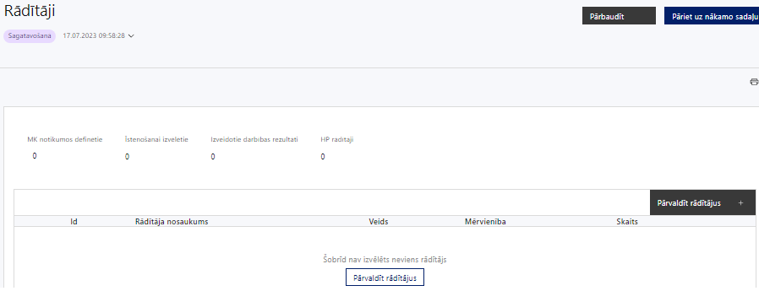

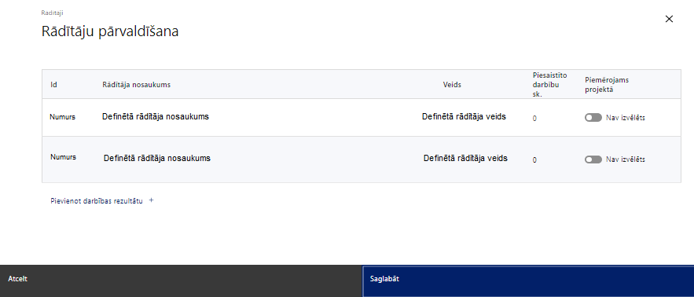
Šajā sadaļā projekta iesniedzējs nosaka projekta ietvaros sasniedzamo rādītāju un to vērtību atbilstoši SAM MK noteikumu 4.punktam:
- iznākuma rādītāju – atbalstīto kultūras un tūrisma objektu skaits. Iznākuma rādītājs tiek sasniegts, ja līdz 2029.gada 31.decembrim atbalstīti četri dabas un vides izglītības centri;
- Rezultāta rādītāju - atbalstīto kultūras un tūrisma objektu apmeklētāji. Rezultāta rādītājs tiek sasniegts, ja kopējais apmeklētāju skaits atbalstītajos dabas un vides izglītības centros sasniegs vismaz 201 000 apmeklētāju pirmā pēcuzraudzības gada beigās.
Atbilstoši SAM MK noteikumu 30.10. punkta 30.10.1.; 30.10.2. un 30.10.3.apakšpunktos noteiktajam tiek sasniegti šādi HP VINPI rādītāji:
- objektu skaits, kuros ERAF/KF ieguldījumu rezultātā ir nodrošināta vides un informācijas pieejamība (VINPI_12);
- veikto vides un informācijas piekļūstamības pašnovērtējumu skaits, atbilstoši LM izstrādātajai metodikai (VINPI_17);
- konsultatīva rakstura pasākumu skaits par būvētās vides, IT risinājumu, IT tehnoloģiju piekļūstamību personām ar dažādiem funkcionāliem traucējumiem (VINPI_18).
- Projekta rādītājus sadaļā ”Darbības” sasaista ar projekta darbībām, tādējādi norādot, ar kādām darbībām rādītāji tiks sasniegti.
- Finansējuma saņēmējam būs pienākums sniegt informāciju sadarbības iestādei par sasniegto rādītāju, iesniedzot pēdējo maksājuma pieprasījumu par visu projekta periodu.
SADAĻA – ĪSTENOŠANAS GRAFIKS
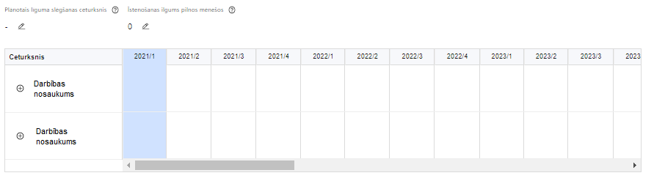 | Lai izveidotu projekta īstenošanas grafiku, norāda plānoto vienošanās slēgšanas ceturksni, īstenošanas ilgums pilnos mēnešos un precizē projekta darbību/apakšdarbību īstenošanas periodu

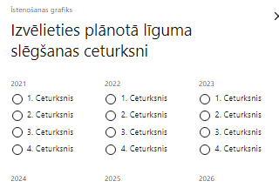 | Izmantojot ikonu , atver modālo logu ceturkšņa izvēlei, kur atzīmē vienu izvēles lauku (ceturksni)  Paredzot plānoto vienošanās slēgšanas ceturksni, ņem vērā projekta iesnieguma iesniegšanas datumu, tā vērtēšanai un lēmuma par projekta iesnieguma apstiprināšanu pieņemšanai nepieciešamo laiku.

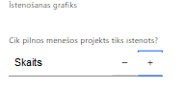 | Izmantojot ikonu , atver modālo logu ar manuāli aizpildāmu ciparu lauku, kura maksimālā pieļaujamā vērtība ir 96. Aiz lauka ir pieejamas ikonas + un -, kuras ļauj samazināt vai palielināt lauka vērtību par 1.  Norāda plānoto kopējo projekta īstenošanas ilgumu pilnos mēnešos pēc vienošanas par projekta īstenošanu noslēgšanas, nepārsniedzot termiņu – 2029. gada 31. decembri.

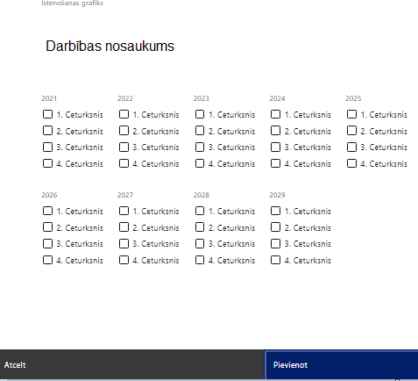 | Īstenošanas grafikā, noklikšķinot uz ikonas , pirms vēlamās darbības vai apakšdarbības, ir iespējams atzīmēt/precizēt vēlamos darbības vai apakšdarbības īstenošanas ceturkšņus.  Ja projekta darbības īstenošana ir uzsākta pirms vienošanās par projekta īstenošanu slēgšanas, projekta darbības aprakstā norāda informāciju par aktivitātēm, kas veiktas vai plānotas pirms vienošanās par projekta īstenošanu slēgšanas, un to uzsākšanas datumu.
SADAĻA – FINANSĒJUMA SADALĪJUMS PA AVOTIEM
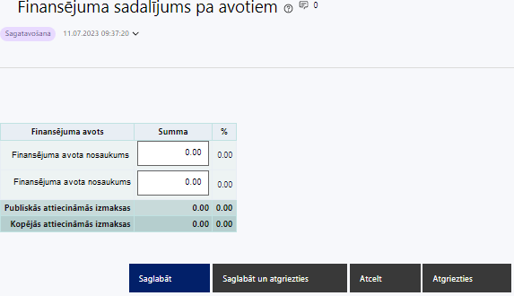 | Finansējuma avots  Automātiski tiek attēloti pasākumā paredzētie finansējuma avoti.  Finansējuma summa  Ievada projektā paredzēto finansējuma summu katram finansēšanas avotam  Norāda finansējuma apmēru, nepārsniedzot SAM MK noteikumu 8. un 9. punktā noteikto finansējuma apmēru un intensitāti pa finansējuma avotiem.  Publisko un kopējo attiecināmo izmaksu summa  Tiek aprēķināta automātiski, tāpat kā finansējuma apjoma procentuālais lielums konkrētajam finansējuma avotam pa visu projekta īstenošanas laiku.

SADAĻA – PROJEKTA BUDŽETA KOPSAVILKUMS

Šajā sadaļā izmaksu pozīcijas ir norādītas atbilstoši MK noteikumu 18. – 25.punktam un to apakšpunktiem (ja tādi ir).

Plānojot attiecināmās izmaksas, jāņem vērā SAM MK noteikumos noteiktās izmaksu pozīcijas, to piemērošanas un apmēra ierobežojumi, kā arī:
- “Vadlīnijas attiecināmo izmaksu noteikšanai Eiropas Savienības kohēzijas politikas programmas 2021.–2027. gada plānošanas periodā”;
- “Vadlīnijas par vienkāršoto izmaksu izmantošanas iespējām un to piemērošana Eiropas Savienības kohēzijas politikas programmas 2021.–2027. gadam ietvaros”;
- Vienas vienības izmaksu standarta likmes aprēķina un piemērošanas metodika 1 km izmaksām darbības programmas “Izaugsme un nodarbinātība” un Eiropas Savienības kohēzijas politikas programmas 2021.–2027. gadam īstenošanai;
- Vienas vienības izmaksu standarta likmes aprēķina un piemērošanas metodika iekšzemes komandējumu izmaksām darbības programmas “Izaugsme un nodarbinātība”” un Eiropas Savienības kohēzijas politikas programmas 2021.-2027. gadam īstenošanai.

Šajā sadaļā projekta iesniedzējs:
- iekļauj tikai tās izmaksas, kuras paredzēts segt no projekta finansējuma, tas ir, no ERAF un valsts budžeta finansējuma, un kuru lietderība un plānotais izmaksu apmērs ir pamatots (sadaļā “Darbības” un pievienotajos izmaksu apmēru pamatojošajos dokumentos);
- definētajām izmaksu pozīcijām, izmantojot pirms budžeta pozīcijas koda esošo simbolu , var izveidot zemāka līmeņa izmaksu apakšpozīcijas detalizētākai izmaksu pozīciju atspoguļošanai. Ja tiek veidotas zemāka līmeņa izmaksu pozīcijas, tad:
- kolonnā “Nosaukums” attiecīgajai izmaksu pozīcijai definē nosaukumu, kas raksturo iekļautās izmaksas;
- kolonna “Izmaksu veids” tiks aizpildīta automātiski;
- kolonnā “Daudzums” norāda atbilstošu skaitlisku lielumu, piemēram, pasākumu, izstrādāto būvprojektu skaitu u.tml.;
- kolonnā “Mērvienība” norāda atbilstošu mērvienības nosaukumu.
- Kolonnās “Daudzums” un “Mērvienība” norādītā informācija nedrīkst būt pretrunā ar projekta iesnieguma sadaļās “Darbības” un “Rādītāji” norādīto informāciju;
- kolonnā “Projekta darbības Nr.” izvēlas un norāda atsauci uz projekta darbību vai apakšdarbību, uz kuru šīs izmaksas attiecināmas, nodrošinot, ka izmaksas loģiski izriet no projekta darbībām. Ja izmaksas attiecināmas uz vairākām projekta darbībām vai apakšdarbībām, tad norāda visas;
- kolonnā “Attiecināmās izmaksas” norāda attiecīgās izmaksas euro ar diviem cipariem aiz komata.
- kolonnā “t.sk. PVN” attiecīgajai izmaksu pozīcijai (attiecināms, ja šai izmaksu pozīcijai tiek piemērots PVN) norāda plānoto PVN apmēru. Saskaņā ar SAM MK noteikumu 24. punktā noteikto PVN maksājumi, kas tiešā veidā saistīti ar projektu, uzskatāmi par attiecināmām izmaksām, ja projekta iesniedzējs to nevar atgūt atbilstoši normatīvajiem aktiem nodokļu politikas jomā.
- Gadījumā, ja izmaksu pozīcijā vai apakšpozīcijā iekļautās PVN izmaksas neveido 21% no izmaksām, tad projekta iesnieguma “Projekta finansiālā kapacitāte” sniedz informāciju, kas pamato projektā iekļauto PVN apjomu.

Papildus jāņem vērā, ka projekta izmaksas ir attiecināmas no 2023. gada 1. janvāra, taču projekta darbības nevar būt pabeigtas pirms projekta iesnieguma iesniegšanas sadarbības iestādē.

Kods | Nosaukums | Izmaksu veids | Vienas vienības izmaksu pielietojums | Daudzums | Mērvienība | Projekta darbības Nr. | Attiecināmā summa |  | t.sk. PVN
 |  |  |  |  |  |  | EUR | %
1. | Projekta izmaksas saskaņā ar izmaksu vienoto likmi
1.1. | Projekta vadības un īstenošanas personāla izmaksas  Atbilstoši SAM MK noteikumu 20.13. apakšpunktam | tiešās | ir |  |  |  | 11 % no SAM MKN noteikumu 20. punktā noteiktajām tiešajām attiecināmajām izmaksām, kas nav personāla izmaksas;
1.2. | Projekta netiešās attiecināmās izmaksas  Atbilstoši SAM MK noteikumu 22. punktam | netiešās | ir |  |  |  | 7 % no SAM MKN noteikumu 20. punktā noteiktajām tiešajām attiecināmajām izmaksām
5. | Informācijas sistēmu izstrādes, ieviešanas un kvalitātes kontroles izmaksas
5.1. | Informācijas komunikācijas tehnoloģiju un sistēmu iegāde un izstrāde vides un dabas izglītības centru un ekspozīciju darbības nodrošināšanai  Atbilstoši SAM MKN 20.4. apakšpunktam. | tiešās
6. | Materiālu, aprīkojuma un iekārtu izmaksas
6.1. | Materiālu un izejvielu izmaksas
6.1.1. | Izglītojošo un informatīvo materiālu izstrādes, pastāvīgo ekspozīciju izveides, izstāžu aprīkojuma iegādes izmaksas dabas un vides izglītības centru attīstībai  Atbilstoši SAM MKN 20.7. apakšpunktam. | tiešās
6.2. | Aprīkojuma un iekārtu izmaksas
6.2.1. | Jaunradītu darba vietu aprīkojuma iegādes vai nomas izmaksas  Atbilstoši SAM MK noteikumu 20.16. apakšpunktam un tā apakšpunktos noteiktajam. | tiešās
6.2.2. | Apsardzes un videonovērošanas sistēmas piegādes un uzstādīšanas izmaksas  Atbilstoši SAM MKN 20.5. apakšpunktam. | tiešās
6.2.3. | Telpu aprīkojuma iegādes un uzstādīšanas izmaksas dabas un vides izglītības centru funkcionalitātei un izglītības procesa nodrošināšanai  Atbilstoši SAM MKN 20.6. apakšpunktam. | tiešās
6.2.4. | Tādu enerģiju ražojošu avotu iegāde un uzstādīšana, kas izmanto atjaunīgos energoresursus  Atbilstoši SAM MKN 20.10.apakšpunktam, ievērojot 18.3. apakšpunktā izvirzītos nosacījumus | tiešās
7. | Būvniecības izmaksas
7.1. | Projektēšanas izmaksas  Projektēšanas izmaksas, tai skaitā energosertifikācijas, ekspertīzes un izpētes izmaksas, ja to veikšana ir priekšnosacījums, lai izstrādātu būvprojektu, būvdarbu ieceres dokumentāciju vai būvprojektu minimālā sastāvā, atbilstoši SAM MKN 20.1. apakšpunktam.  7.1., 7.2. un 7.3. apakšpunktā minētās izmaksas veido ne vairāk kā 10 % no projekta kopējām attiecināmajām izmaksām. | tiešās
7.2. | Autoruzraudzības izmaksas  Atbilstoši SAM MKN 20.1. apakšpunktam.  7.1., 7.2. un 7.3. apakšpunktā minētās izmaksas veido ne vairāk kā 10 % no projekta kopējām attiecināmajām izmaksām. | tiešās
7.3. | Būvuzraudzības izmaksas  Atbilstoši SAM MKN 20.1. apakšpunktam.  7.1., 7.2. un 7.3. apakšpunktā minētās izmaksas veido ne vairāk kā 10 % no projekta kopējām attiecināmajām izmaksām. | tiešās
7.4. | Būvdarbu izmaksas (infrastruktūra - ceļu, dzelzceļu, ūdensvadu, kanalizācijas, interneta utt., tai skaitā labiekārtošanas izmaksas)
7.4.1. | Būvdarbu izmaksas (infrastruktūra)  Izmaksas attiecināmas, īstenojot SAM MK noteikumu 18.2. un 18.3. apakšpunktā minētās atbalstāmās darbības, atbilstoši SAM MK noteikumu 20.3. un 20.9. apakšpunktam. | tiešās
7.4.2. | Teritorijas labiekārtošanas izmaksas  Atbilstoši SAM MK noteikumu 20.8. apakšpunktam, ja tas nepieciešams SAM MK noteikumu 18.1., 18.2. un 18.3. apakšpunktā minēto atbalstāmo darbību veikšanai.  7.4.2. un 7.5.2. budžeta apakšpozīciju kopsumma nepārsniedz 30 % no projekta attiecināmajām tiešajām izmaksām. | tiešās
7.5. | Būvdarbu izmaksas (ēkas), tai skaitā labiekārtošanas izmaksas
7.5.1. | Būvdarbu izmaksas (ēkas)  Izmaksas attiecināmas, īstenojot SAM MKN noteikumu 18.1. un 18.3. apakšpunktā minētās atbalstāmās darbības, atbilstoši SAM MK noteikumu 20.2. apakšpunktam. | tiešās
7.5.2. | Teritorijas labiekārtošanas izmaksas  Atbilstoši SAM MK noteikumu 20.8. apakšpunktam, ja tas nepieciešams SAM MK noteikumu 18.1., 18.2. un 18.3. apakšpunktā minēto atbalstāmo darbību veikšanai.  7.4.2. un 7.5.2. budžeta apakšpozīciju kopsumma nepārsniedz 30 % no projekta attiecināmajām tiešajām izmaksām. | tiešās
7.6. | Citas izmaksas | tiešās
7.6.1. | Būves nodošanas ekspluatācijā izmaksas  Atbilstoši SAM MK noteikumu 20.11. apakšpunktam. | tiešās
7.6.2. | Rezerves izmaksas  Atbilstoši SAM MK noteikumu 23. punktam, nepārsniedzot 10 % no attiecināmo būvniecības izmaksu kopsummas. | tiešās
10. | Informatīvo un publicitātes pasākumu izmaksas
10.1. | Komunikācijas un vizuālās identitātes prasību nodrošināšanas pasākumu izmaksas  Pasākumi, kas īstenojami atbilstoši normatīvajiem aktiem, kas nosaka kārtību, kādā Eiropas Savienības fondu vadībā iesaistītās institūcijas nodrošina šo fondu ieviešanu 2021.–2027. gada plānošanas periodā. Izmaksas atbilstoši SAM MK noteikumu 20.17. apakšpunktam nepārsniedz 1 % no projekta kopējām tiešajām attiecināmajām izmaksām. | tiešās
10.2. | Publicitātes pasākumu un sabiedrības informēšanas, izglītošanas un iesaistes aktivitātes sabiedrības vides apziņas pilnveidē  Atbilstoši SAM MKN 20.12. apakšpunktam un 18.6.apakšpunktam. | tiešās
13. | Pārējās projekta īstenošanas izmaksas
13.1. | Personāla darba braucienu un iekšzemes komandējumu un transporta pakalpojumu izmaksas  Atbilstoši SAM MK noteikumu 20.15. apakšpunktam | tiešās | Ir
13.2. | Papildu ekspertu piesaistes izmaksas uz uzņēmuma (pakalpojuma) līguma pamata  Atbilstoši SAM MK noteikumu 20.14. punktam | tiešās
13.3. | Citas izmaksas  Atbilstoši SAM MK noteikumu 20.18. punktam, ja tās saistītas ar SAM MK noteikumu 18.1., 18.2., 18.3. un 18.8. apakšpunktā minēto  atbalstāmo darbību īstenošanu. | tiešās

SADAĻA – OBLIGĀTIE PIELIKUMI
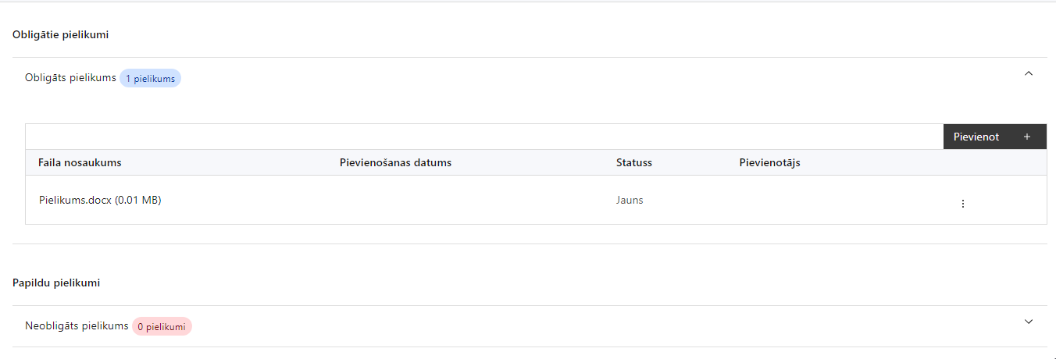
Obligātie pielikumi, kas jāpievieno:
- projekta budžetā (projekta iesnieguma sadaļā “Projekta budžeta kopsavilkums”) norādīto izmaksu apmēru pamatojošie dokumenti, izņemot izmaksām, kas tiek segtas, piemērojot izmaksu vienoto likmi. Informāciju var pamatot ar, piemēram, publiski pieejamu avotu par preču vai pakalpojumu cenām norādīšanu, provizorisku tirgus izpēti, noslēgtiem nodomu protokoliem vai līgumiem (ja attiecināms), u.c. informāciju;
- izmaksu un ieguvumu analīze;
- dokumenti, kas apliecina projekta iesniedzēja, īpašuma vai valdījuma tiesības uz nekustamo īpašumu, kurā plānots īstenot projekta darbības (ja attiecināms un ja informācija par minētajām tiesībām nav pieejama publiskajos reģistros);
- projekta iesniedzēja izstrādāta Dabas izglītības attīstības koncepciju 2021. – 2028. gadam.
- Viedās administrācijas un reģionālās attīstības ministrijas saskaņojums par Dabas izglītības attīstības koncepcijas 2021. – 2028. gadam atbilstību nozares plānošanas dokumentiem.

Papildu pielikumi (pievienojami, ja attiecināms):
- Projekta iesnieguma sadaļu vai pielikumu tulkojums (attiecināms, ja kāda no projekta iesnieguma sadaļām vai pielikumiem nav valsts valodā);
- Citi dokumenti, ja tādi nepieciešami, lai pilnvērtīgi pamatotu projektā plānotās darbības un izmaksas.
SADAĻA – APLIECINĀJUMI

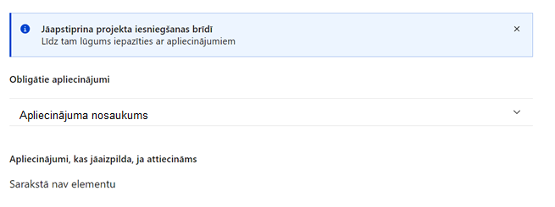

Obligātie apliecinājumi
Projekta iesniegšanas brīdī jāapstiprina visi obligātie apliecinājumi, tai skaitā:
- “Apliecinājums par dubultā finansējuma neesamību un projekta īstenošanas nosacījumu ievērošanu”;
- “Apliecinājums par informētību attiecībā uz interešu konflikta jautājumu regulējumu un to integrāciju iekšējās kontroles sistēmā”;
- “Apliecinājums par horizontālā principa “Vienlīdzība, iekļaušana, nediskriminācija un pamattiesību ievērošana” rādītāju datu uzkrāšanu”;
- Apliecinājums par projekta ietvaros izveidoto infrastruktūru un iegādāto aprīkojumu.

Apliecinājums par dubultā finansējuma neesamību un projekta īstenošanas nosacījumu ievērošanu
Apliecinu, ka
- projekta iesniedzējs t. sk. projekta iesniedzēja valdes vai padomes loceklis vai prokūrists, vai persona, kura ir pilnvarota pārstāvēt projekta iesniedzēju ar filiāli saistītās darbībās, neatbilst nevienam no Eiropas Savienības fondu 2021.–2027. gada plānošanas perioda vadības likuma 22. panta pirmajā daļā minētajiem projektu iesniedzēju izslēgšanas noteikumiem (nav attiecināms uz tiešās vai pastarpinātās pārvaldes iestādēm, atvasinātām publiskām personām, citām valsts iestādēm);
- projekta iesniedzēja rīcībā ir pietiekami un stabili finanšu resursi (nav attiecināms uz valsts budžeta iestādēm);
- projekta iesniegumā un tā pielikumos sniegtās ziņas atbilst patiesībai un projekta īstenošanai pieprasītais Eiropas Savienības fonda līdzfinansējums tiks izmantots saskaņā ar projekta iesniegumā noteikto;
- nav zināmu iemeslu, kādēļ šis projekts nevarētu tikt īstenots vai varētu tikt aizkavēta tā īstenošana, un apstiprinu, ka projektā noteiktās saistības iespējams veikt normatīvajos aktos par attiecīgās Eiropas Savienības fonda specifiskā atbalsta mērķa vai tā pasākuma īstenošanu noteiktajos termiņos;
- atbilstoši normatīvo aktu nosacījumiem projekts netiek un nav ticis finansēts/līdzfinansēts no citiem Eiropas Savienības finanšu avotiem vai citiem ārvalstu finanšu instrumentiem, kā arī valsts un pašvaldību budžeta līdzekļiem, un projekta ietvaros plānotās darbības nepārklājas ar darbībām, kas tiek finansētas citu Eiropas Savienības fondu specifisko atbalsta mērķu un citu ārvalstu finanšu instrumentu ietvaros, kā arī no valsts un pašvaldību budžeta līdzekļiem, un projekta iesnieguma apstiprināšanas gadījumā šis projekta iesniegums un tajā minētās plānotās darbības netiks iesniegtas finansēšanai/līdzfinansēšanai no citiem finanšu avotiem;
- projekta iesniegumam pievienotie dokumentu atvasinājumi, ja tādi ir pievienoti, atbilst manā rīcībā esošiem dokumentu oriģināliem;
- projekta iesniegumam pievienoto dokumentu tulkojumi, ja tādi ir pievienoti, ir pareizi;
- esmu iepazinies(-usies), ar attiecīgā Eiropas Savienības fonda specifiskā atbalsta mērķa, tā pasākuma vai atlases kārtas nosacījumiem un atlases nolikumā noteiktajām prasībām;
- piekrītu projekta iesniegumā norādīto datu apstrādei Kohēzijas politikas fondu vadības informācijas sistēmā un to nodošanai citām valsts informācijas sistēmām.
Apzinos, ka:
- projektu var neapstiprināt līdzfinansēšanai no Eiropas Savienības fonda, ja projekta iesniegums nav pilnībā un kvalitatīvi aizpildīts, normatīvajos aktos par attiecīgā Eiropas Savienības fonda specifiskā atbalsta mērķa, tā pasākuma vai atlases kārtas īstenošanu plānotais Eiropas Savienības fonda finansējums projekta apstiprināšanas brīdī ir izlietots vai citos projektu iesniegumu atlases nolikumā noteiktajos gadījumos;
- projekta izmaksu pieauguma gadījumā projekta iesniedzējs sedz visas izmaksas, kas var rasties izmaksu svārstību rezultātā;
- projekts būs jāīsteno saskaņā ar projekta iesniegumā paredzētajām darbībām un rezultāti jāuztur atbilstoši projekta iesniegumā minētajam;
- nepatiesas apliecinājumā sniegtās informācijas gadījumā normatīvajos aktos noteiktās sankcijas var tikt uzsāktas gan pret mani, gan arī pret manis pārstāvēto juridisko personu – projekta iesniedzēju.

Apliecinājums par informētību attiecībā uz interešu konflikta jautājumu regulējumu
un to integrāciju iekšējās kontroles sistēmā
Apliecinu, ka:
- esmu informēts(-a) par Eiropas Parlaments un Padomes 2024. gada 23. septembra Regulas (ES, Euratom) 2024/2509 par finanšu noteikumiem, ko piemēro Savienības vispārējam budžetam, ar kuru atceļ Regulu (ES, Euratom) Nr.2018/1046 (turpmāk – Finanšu regula), Eiropas Parlamenta un Padomes 2014. gada 26. februāra Direktīvas Nr. 2014/24/ES par publisko iepirkumu un ar ko atceļ Direktīvu 2004/18/EK, likuma “Par interešu konflikta novēršanu valsts amatpersonu darbībā” un Eiropas Komisijas paziņojuma Nr. C/2021/2119 “Norādījumi par izvairīšanos no interešu konfliktiem un to pārvaldību saskaņā ar Finanšu regulu 2021/C 121/01” prasībām un apņemos tās ievērot;
- organizācijā ir izveidota iekšējās kontroles sistēma korupcijas un interešu konflikta riska novēršanai publiskas personas institūcijā atbilstoši Ministru kabineta 2017. gada 17. oktobra noteikumu Nr. 630 “Noteikumi par iekšējās kontroles sistēmas pamatprasībām korupcijas un interešu konflikta riska novēršanai publiskas personas institūcijā” prasībām, kas sevī ietver arī:
- pasākumus interešu konflikta riska kontrolei (preventīvus pasākumus un konstatēšanas pasākumus interešu konflikta riska kontrolei, t. sk. paziņošanas procedūru, labošanas pasākumus), tai skaitā ietverot informāciju par interešu konflikta novēršanu saskaņā ar Finanšu regulas 61. pantu;
- pasākumus krāpšanas un korupcijas risku novēršanai;
- iekšējās informācijas aprites un komunikācijas pasākumus par interešu konflikta, krāpšanas un korupcijas riska novēršanu;
- ētikas kodeksu;
- kārtību, kā darbiniekiem ir jārīkojas gadījumā, ja tie vēlas ziņot par iespējamiem pārkāpumiem (tai skaitā iespējamām koruptīvām darbībām), ietverot pasākumus, lai nodrošinātu ziņotāja anonimitāti un aizsardzību;
- pasākumus aizliegto vienošanos riska kontrolei;
- dubultā finansējuma novēršanas mehānismu pret citiem finansēšanas avotiem, tai skaitā pret Eiropas Savienības kohēzijas politikas programmu 2021.–2027. gadam, Eiropas Savienības struktūrfondu un Kohēzijas fonda 2014.–2020. gada plānošanas perioda darbības programmu “Izaugsme un nodarbinātība” un citiem ārvalstu finanšu instrumentiem;
- trauksmes celšanas sistēmu;
- procedūru disciplināratbildības piemērošanai;
- ziņošanas mehānismu kompetentajām iestādēm par potenciāliem administratīviem vai kriminālpārkāpumiem.

Apliecinājums par horizontālā principa “Vienlīdzība, iekļaušana, nediskriminācija un pamattiesību ievērošana” rādītāju datu uzkrāšanu
Apliecinu, ka tiks nodrošināta datu uzkrāšana un to ievade Kohēzijas politikas fondu vadības informācijas sistēmā projekta īstenošanas laikā par šādiem ar horizontālo principu “Vienlīdzība, iekļaušana, nediskriminācija un pamattiesību ievērošana” saistītajiem datiem:
- objektu skaitu, kuros ar Eiropas Reģionālās attīstības fonda ieguldījumiem ir nodrošināta vides un informācijas pieejamība;
- veikto vides un informācijas piekļūstamības pašnovērtējumu skaitu atbilstoši Labklājības ministrijas izstrādātajai metodikai;
- konsultatīva rakstura pasākumu skaitu par būvētās vides piekļūstamību personām ar dažādiem funkcionāliem traucējumiem (piemēram, vides piekļūstamības ekspertu konsultācijas būvprojekta izstrādes un pabeigšanas posmā).

Apliecinājums par projekta ietvaros izveidoto infrastruktūru un iegādāto aprīkojumu
Apliecinu, ka projektā projekta ietvaros izveidotā infrastruktūra un iegādātais aprīkojums tiks izmantots tikai valsts pārvaldes funkciju un pārvaldes uzdevumu izpildei sabiedrības izglītošanai dabas aizsardzības jautājumos, kā arī ieņēmumi no projekta ietvaros izveidotās infrastruktūras un iegādātā aprīkojuma izmantošanas saimnieciskām aktivitātēm nepārsniegs 50 procentus no infrastruktūras un aprīkojuma uzturēšanas izdevumiem.

Apliecinājumi, kas jāaizpilda, ja attiecināms

Attiecināms, ja uz projekta iesniegšanas brīdi nav zināma informācija par projekta vadības un īstenošanas personālu dalījumā pēc dzimuma u.c. pazīmes.
Apliecinājums par horizontālā principa
“Vienlīdzība, iekļaušana, nediskriminācija un pamattiesību ievērošana” prasībām
Apliecinu, ka tiks sniegta informāciju par projekta vadības un īstenošanas personālu dalījumā pēc dzimuma u.c. pazīmes un par projekta mērķa grupām sadalījumā pēc dzimumu u.c. pazīmes.

Attiecināms, ja uz projekta iesniegšanas brīdi nekustamā īpašuma, kurā tiks veiktas projektā paredzētās darbības, tiesības nav nostiprinātas.
Apliecinājums par īpašuma tiesību nostiprināšanu zemesgrāmatā
Apliecinu, ka nekustamā īpašuma, kurā tiks veiktas projektā paredzētās darbības, tiesības tiks iegūtas un nostiprinātas līdz attiecīgo darbību uzsākšanai.

Attiecināms, ja projekta ietvaros paredzēta atjaunīgos energoresursus izmantojošu, enerģiju ražojošu, tai skaitā bezizmešu iekārtu ierīkošana.
Apliecinājums par atjaunīgos energoresursus izmantojošu, enerģiju ražojošu iekārtu ierīkošanu
Apliecinu, ka atjaunīgos energoresursus izmantojošu, enerģiju ražojošu, tai skaitā bezizmešu, iekārtu ierīkošana projekta ietvaros tiks veikta, ievērojot, ka enerģija, kas gadā saražota ar projektā iekļautajām iekārtām, vismaz 80 % apmērā tiks izmantota uz projektu attiecināmo ēku pašpatēriņam, un uzstādītās iekārtas un infrastruktūra atradīsies projekta īstenošanas vietā vai ar to funkcionāli saistītā teritorijā.

Attiecināms, ja informācija par Jaunā Eiropas “Bauhaus” principu ievērošanu projektu darbību īstenošanā nav pieejama uz projekta iesniegšanas dienu.
Apliecinājums par Jaunā Eiropas “Bauhaus” principu ievērošanu
Apliecinu, ka projekta darbības paredzēts īstenot, ievērojot Jaunā Eiropas “Bauhaus” principus:
- estētika – projektā ir funkcionāli pamatota arhitektūras, dizaina, mākslas un kultūras komponente saskaņā ar kultūras mantojumu, ainavu un vietas identitāti;
- ilgtspēja – projektā ir paredzēti ekonomiski pamatoti dabā balstīti risinājumi;
- iekļautība – projekts nodrošina dažādu grupu intereses un vajadzības, kā arī līdzvērtīgas infrastruktūras izmantošanas iespējas saskaņā ar universālā dizaina principiem,
nodrošinot projekta iekļaušanos apkārtējā ainavā, dabā balstīto risinājumu, universālā dizaina principu ievērošanu.

Pieejami: Eiropas Savienības kohēzijas politikas programmas 2021.–2027. gadam 2.2.3. specifiskā atbalsta mērķa "Uzlabot dabas aizsardzību un bioloģisko daudzveidību, "zaļo" infrastruktūru, it īpaši pilsētvidē, un samazināt piesārņojumu" 2.2.3.2. pasākuma "Vides izglītību veicinoši pasākumi sabiedrības informētībai un prasmju attīstībai" īstenošanas noteikumi (likumi.lv)
Saskaņā ar Ministru kabineta 2023. gada 25. aprīļa noteikumiem Nr. 205 “Valsts budžeta līdzekļu plānošanas kārtība Eiropas Savienības fondu projektu īstenošanai un maksājumu veikšanai 2021.–2027. gada plānošanas periodā”, pieejami https://likumi.lv/ta/id/341707-valsts-budzeta-lidzeklu-planosanas-kartiba-eiropas-savienibas-fondu-projektu-istenosanai-un-maksajumu-veiksanai-2021-2027.
Ministru kabineta 2022. gada 26. aprīļa noteikumi Nr. 262 “Valsts un pašvaldību institūciju amatu katalogs, amatu klasifikācijas un amatu apraksta izstrādāšanas kārtība”. Pieejami: https://likumi.lv/ta/id/332122
Vides politikas pamatnostādnes 2021. – 2027. gadam, pieejams: http://polsis.mk.gov.lv/documents/7479
Latvijas Nacionālais attīstības plāns 2021. – 2027. gadam, pieejams: https://pkc.gov.lv/lv/nap2027
https://latvianature.daba.gov.lv/dokumenti/prioritaro-ricibu-programma-natura-2000-tiklam-latvija-2021-2027/
Pieejamas https://www.esfondi.lv/normativie-akti-un-dokumenti/2021-2027-planosanas-periods/komuni-kacijas-un-dizaina-vadlinijas.
Pieejams: https://ec.europa.-eu/regional_policy/policy/communication/online-generator_lv?lang=lv.
Pieejams: https://www.lm.gov.lv/lv/media/18838/download.
Vadlīnijas piekļūstamības izvērtējumam pieejamas https://www.varam.gov.lv/lv/wwwvaramgovlv/lv/pieklustamiba.
Iepirkumu uzraudzības biroja informācija “Sociāli atbildīgs publisks iepirkums” pieejama https://www.iub.gov.lv/lv/socialais-iepirkums un Latvijas Sociālās uzņēmējdarbības asociācijas izstrādātajām vadlīnijas “Vadlīnijas sociāli atbildīga publiskā iepirkuma īstenošanai” pieejamas https://www.iub.gov.lv/lv/media/658/download.
Pieejamas: https://www.lm.gov.lv/lv/vadlinijas-horizontala-principa-vienlidziba-ieklausana-nediskriminacija-un-pamattiesibu-ieverosana-istenosanai-un-uzraudzibai-2021-2027.
Pieejami: https://likumi.lv/ta/id/291867-prasibas-zalajam-publiskajam-iepirkumam-un-to-piemerosanas-kartiba
Pieejamas: https://www.lm.gov.lv/lv/vadlinijas-horizontala-principa-vienlidziba-ieklausana-nedis-kriminacija-un-pamattiesibu-ieverosana-istenosanai-un-uzraudzibai-2021-2027
Pieejamas: https://m.esfondi.lv/upload/2021-2027/attiec_vadl_21-27__final.pdf
Pieejamas: https://m.esfondi.lv/upload/Vadlinijas/vadlinijas_vienkarsotas_izmaksas_2021-2027.pdf
Pieejama: https://www.esfondi.lv/normativie-akti-un-dokumenti/2021-2027-planosanas-periods/vienas-vienibas-izmaksu-standarta-likmes-aprekina-un-piemerosanas-metodika-1-km-izmaksam-darbibas-programmas-izaugsme-un-nodarbinatiba-un-eiropas-savienibas-kohezijas-politikas-programmas-2021-2027-gadam-istenosanai.
Pieejama: https://www.esfondi.lv/normativie-akti-un-dokumenti/2021-2027-planosanas-periods/vienas-vienibas-izmaksu-standarta-likmes-aprekina-un-piemerosanas-metodika-iekszemes-komandejumu-izmaksam-darbibas-programmas-izaugsme-un-nodarbinatiba-un-eiropas-savienibas-kohezijas-politikas-programmas-2021-2027-gadam-istenosanai
Atbilstoši SAM MK noteikumu 18.3.1.1. punktā noteiktajam

